新 书 推 荐

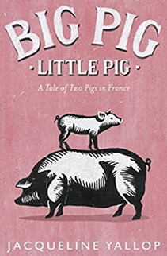
中文书名：《大猪，小猪：两头法国猪的故事》
英文书名： BIG PIG, LITTLE PIG: A TALE OF TWO PIGS IN FRANCE
作 者：Jacqueline Yallop
出 版 社：Figtree
代理公司：PFD/ANA/ Susan Xia
页 数：320页
出版时间：2017年6月
代理地区：中国大陆、台湾
审读资料：电子稿
类 型：非小说

内容简介：

这是一本有趣、又能引人深思的书，读这本书的人会由此思考人类与动物和自然的关系，同时体会到照顾动物的快乐与惊悚，深深体会到朴实生活的真谛。

杰奎琳和丈夫一起移居到法国的西南部，开始过上了乡村的生活。夫妇两人买回了两头猪，准备养大了屠宰。但是当她越来越了解这些动物时，她的情感开始让屠宰这些动物变得很难，她想知道自己是否真的要杀死一手养大的动物。这是一本关于动物命运的回忆录，同时也是一本关于在现代社会食肉的伦理思考——是否我们应该了解、尊重甚至爱上我们吃掉的动物。

这本书的核心是一本关于爱的故事，她揭示了作者对她养大的两头猪日渐增深的情感，同时也在纪念人与猪长久的亲密关系。
作者简介：
杰奎琳·亚洛普(Jacqueline Yallop)是三本广受好评的小说的作者，除此以外，杰奎琳还有两部非虚构作品。她在阿伯瑞特威斯大学教授创意写作，行走于英国和法国西南部之间。

谢谢您的阅读！
请将反馈信息发至：夏蕊（Susan Xia）
安德鲁·纳伯格联合国际有限公司北京代表处
北京市海淀区中关村大街甲59号中国人民大学文化大厦1705室
邮编：100872
电话：010-82504406
传真：010-82504200
Email：susan@nurnberg.com.cn
网址：http://www.nurnberg.com.cn
微博：http://weibo.com/nurnberg
豆瓣小站：http://site.douban.com/110577/

